Консультация для родителей

«Авторитет родителей в воспитании детей»

Многих родителей волнует вопрос, как заработать авторитет, как правильно воспитывать своих детей.
Авторитет родителей заключается в умении воспитывать своих детей.
Воспитание – сложный и целенаправленный процесс. Самое главное – начать воспитывать ребёнка надо с раннего возраста. Лучше сразу начать процесс воспитания, уделять этому должное внимание, чем потом перевоспитывать или пожинать плоды плохого воспитания.
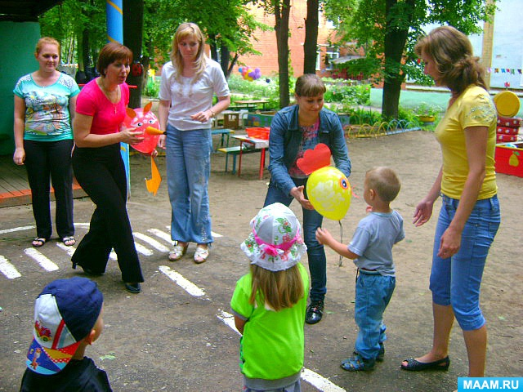
Есть семьи, где дети не слушаются своих родителей. И это, на самом деле, является большой проблемой.
Встречаются и такие семьи, где родители подают плохой пример своим детям: не работают, склонны к алкоголизму, совсем не занимаются воспитанием своих детей.
Откуда в таких семьях у родителей будет авторитет?
Есть такие семьи, в которых родители используют авторитет подавления личности. Он заключается в том, что один из родителей или оба родителя всегда ругаются, при удобном случае хватаются за ремень, наказывают ребёнка за любую провинность и оплошность.
В чём же заключается истинный авторитет родителей?
Главной базой авторитета родителей является их поведение, труд, взгляды на жизнь. Если родители живут и работают честно, у них есть цель в жизни, то авторитет они заработают обязательно.
Главную роль в воспитании ребёнка играет поведение самих родителей. Дети наблюдают за их общением с другими людьми, членами семьи, чувствуют,насколько благоприятно их эмоциональное состояние: как они радуются, как грустят, умеют ли контролировать своё поведение.
Родители всегда являются примером для своих детей. Дети в свою очередь проявляют к родителям уважение и признают их авторитет, хотят быть похожими на них.
Постепенно дети учатся правильно и достойно вести себя, приобретают чувство ответственности за своё поведение, навыки самоконтроля. Родители гордятся своими детьми, их успехами.
Чтобы завоевать авторитет в глазах ребёнка, надо быть сдержанными при обращении к детям с просьбой. К ребёнку надо обращаться вежливо, без крика, злости. Просьбы должны быть посильными, не требующие особенного напряжения, разумными, не должны быть противоречивыми по отношению к другому заданию или просьбе другого члена семьи.
Ребёнок не должен замечать, что родители контролируют выполнение задания. Можно использовать игровые приёмы и всегда поощрять ребёнка за выполненное поручение. Пусть выполнено оно будет не так хорошо, как хотелось бы, но с душой и большим желанием.
Если просьба родителя не выполняется, можно провести с ребёнком беседу, о том, что вы возлагаете на него большие надежды, так как он уже взрослый и, по вашему мнению, является помощником.
Надо стараться, чтобы ребёнок выполнял данные ему поручения, рос ответственным и дисциплинированным человеком.
Родители, которые добились авторитета, открыто общаются со своим ребёнком, учитывают его мнение при обсуждении семейных проблем, спрашивают совета. Родители сотрудничают с ребёнком.
Такие родители верят в успех самостоятельной деятельности ребёнка, и в тот же момент, если потребуется, готовы прийти на помощь ему. Они оказывают эмоциональную поддержку ребёнку, способны выражать сочувствие, тёплое отношение. Их действия направлены на физическое и духовное развитие ребёнка. В семье царит благоприятная атмосфера.
Ребёнок в такой семье вырастет счастливым и успешным.

